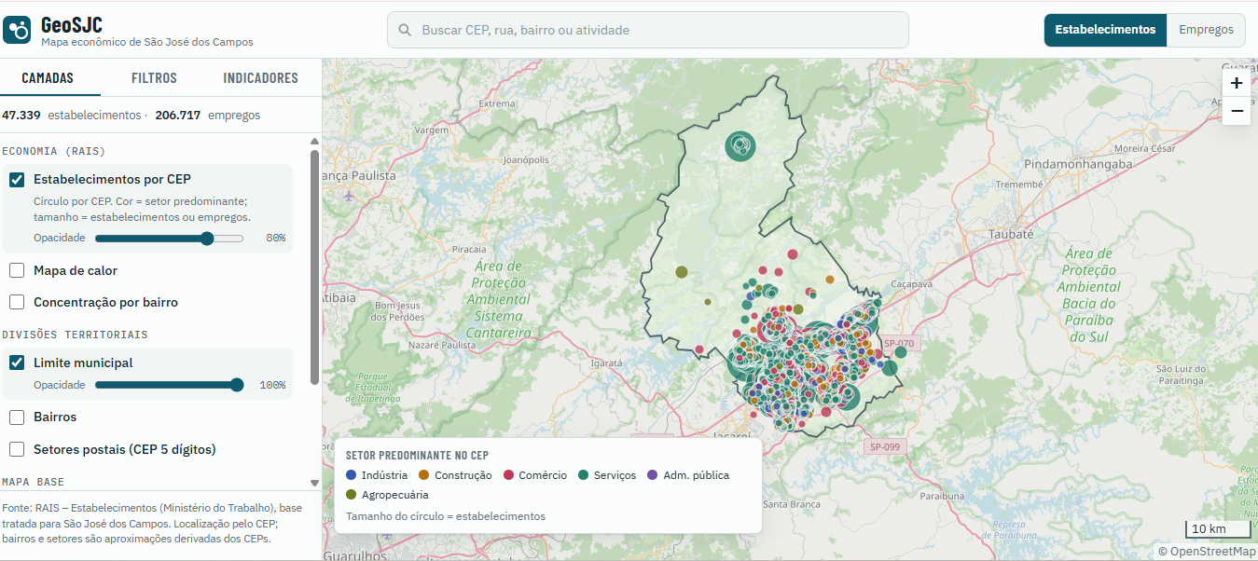

Link do Mapa Interativo – GeoSJC:
https://mapa-interativo-amber.vercel.app/

